**Ideologías políticas : Socialismo y Liberalismo**

# Saint Patrick College

# Ciencia Política

# Trabajo Práctico N°1: “Introducción a la Ciencia Política”

# Alumno: Diaz Colodrero Salim W.

# Año lectivo: 2013

**Curso 6 “B”**

**Fuente : Times New Roman “12” (no hace falta escribir en la carátula)**

# Fecha de entrega: 25 de marzo???

**Cuestionario :**

TRABAJO PRÁCTICO N°2

1. Entra en la sección**RECURSOS**observa las imágenes sobre el Liberalismo y Socialismo respectivamente.

2. Elige dos imágenes del Liberalismo y dos del Socialismo y explica qué es respectivamente en no menos de 10 renglones para cada imagen.

3. Puedes entrar en los links que están en la sección de **RECURSOS** o consultar el material dado por la profesora que también se encuentra en la sección **MATERIALE**S para redactar tu explicación.

4. Entra en la sección MATERIALES y busca las imágenes bajo el título de "Idelogías enfrentadas":

a. Observa atentamente las imágenes que muestran sobre el Liberalismo y el Socialismo.

b. Lee el disucrso de Ronald Reagan (sección RECURSOS)

c. ¿Qué simboliza que el presidente de ese entonces de los EE UU realice su disucrso en ese lugar? Explica.

d. Teniendo en cuenta la imagen de "la eterna discusión" establece al menos cuatro diferencias sobre el Liberalismo y el Socialismo.  **Falta**

5. En la sección **EVALUACIÓN estarán las pautas para la presentación  de este trabajo práctico.**

**Respuestas :**

**Imágenes del Liberalismo**

**1 ) barco mercante**



**2) famosa pintura de la revolución francesa (no es de la Revolución francesa)**

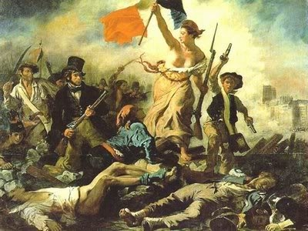

1. **La primera imagen que muestra a un barco de comercio con muchas cajas (conteiner ).**

**Estos simbolizan claramente con la imagen de los objetos de distinto colores (los conteiner )que significan que vienen de diferentes partes y del nombre de una empresa privada en el frente del barco como una libre comercialización que es una de las características del Liberalismo económico, además también hace un gran hincapié al derecho a la propiedad privada que es uno de los pilares que se basa la ideología del Liberalismo Económico ya que ese barco no es de un Gobierno o Estado determinado si no una empresa privada sin relación alguna con estos.**

**1 b) En la segunda imagen de la pintura que trata de un momento histórico muy importante en la historia del hombre que es el de la Revolución francesa que fue un símbolo en esa época que significo la caída del antiguo régimen .**

**Con esta revolución vinieron detrás varias libertades como la libertad de expresión, igualdad en las leyes y derechos, poder político paso de ser una Monarquía a un poder político dividido en tres poderes, todas estas son características hacen referencia al Liberalismo Social que surgió gracias a este gran evento que dio un giro a la historia y a las ideologías del momento.**

**La imagen pertenece a la revolución de 1848 en Francia.**

**Imágenes del Socialismo :**

1. **Pintura de manifestaciones del proletariado (obreros )**

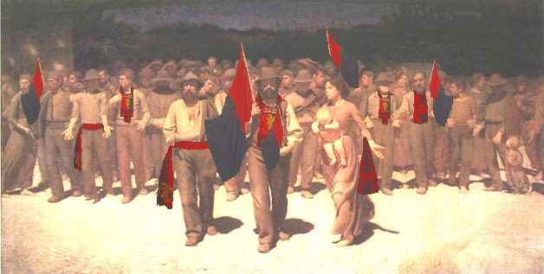

**2 ) Retrato de** Karl Marx y Friedrich Engels dos pensadores de la época que criticaron al Capitalismo

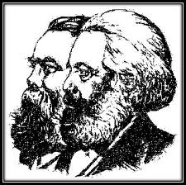

1. **A ) En la imagen donde se ve a una gran cantidad de personas que por su vestimenta se puede deducir que pertenecía al sector obrero de la época del capitalismo, en otras palabras era el Proletariado.**

**El proletariado fue una clase social que surgió en la revolución inglesa y se caracterizo porque era la gran mayoría de las personas del estado y además solo poseían su fuerza de trabajo a comparación de los capitalistas que poseían las maquinas para la producción.**

**Lo que se puede relacionar con el socialismo es la idea de una revolución comunista donde se buscaba la igualdad económica y mejores valoraciones en muchos factores como mejora de salario, igualdad de salario para la mujer y otros tipos de privilegios.**

**Esta imagen hace una crítica al capitalismo y explicando lo que fue el socialismo científico que hablaba de esta desigualdad en la plusvalía de las ganancias y de que históricamente hubo un grupo que dominaba a otro (Los capitalista dominaban a los obrero, es decir a la prole).**

**B) La segunda imagen es un retrato de los grande pensadores de esa época que impulsaron al Socialismo como una medida comunista, en un libro que hicieron juntos “**El manifiesto comunista” **en 1848 donde explicaba las características del socialismo que buscaba derechos laborales que impulsaría a la clase obrera pero también tendría muchas restringiones de libertades**

**Entre las más destacadas son el no tener derecho a la propiedad privada, también al libre comercio y además a que el estado participe en el comercio provocando que no haya una libre comercialización ni empresas privadas**.

**Además explicaban que el dueño del capital era el único que ganaba y esto era totalmente injusto y fue uno de los criterios que provoco el surgimiento del socialismo.**

**4) La importancia que el presidente de una conferencia fue como un símbolo de unión y fin de la guerra fría, también de que triunfo el Liberalismo sobre el Socialismo que estaba representado en el Capitalismo de Estados Unidos y el comunismo de la Unión Soviética (comunismo) fue como un símbolo de paz y fin a la rivalidad .**

**Conclucion :**

**Puedo destacar que el Liberalismo fue una corriente filosófica muy fuerte que sigue vigente en nuestros tiempos y que fue una momento importante de la historia que protagonizo la Guerra Fria , y al vencer al comunismo fue lo que marco el sistema de vida que tiene la gran parte de la población mundial, además de ideologías son parte de la historia que guiaron al ser humanos a como estar ahora en la ultima mitad del siglo**

**CALIFICACIÓN: 8 (ocho)**